В нашей школе работает отряд профилактики правонарушений
"Закон и порядок".
Совет отряда:
Командир ОТРЯДА – Лутфуллин Ильназ Зайтунович
Заместитель командира ОТРЯДА – Валеев Камиль Рамилевич
Члены Отряда профилактики правонарушений: Лутфуллин Ильназ Зайтунович,Валеев Камиль Рамилевич

- ЗДВР – Зарипова Алсу Алинуровна
- Руководитель – Саитова Гюзель Расимовна

«Храни порядок, и порядок сохранит тебя»,- утверждает известное латинское изречение. Именно эти слова лежат в основе деятельности нашего школьного отряда профилактики правонарушений.

Несмотря на намеченные положительные тенденции в развитии общества, мы понимаем, что живем в сложный переходный период нашего государства, и именно молодое поколение находится в очень трудной социально-психологической ситуации. В значительной мере разрушены прежние устаревшие стереотипы поведения, нормативные и ценностные ориентации. Молодые люди утрачивают смысл происходящего и зачастую не имеют определённых жизненных навыков, которые позволили бы сохранить свою индивидуальность и сформировать здоровый эффективный жизненный стиль. Особенно дети и подростки, находясь под воздействием хронических, непрерывно возрастающих интенсивных стрессовых ситуаций, не готовы к их преодолению и страдают от возможных негативных последствий. Это способствует поиску средств, помогающих уходить от тягостных переживаний. В данной ситуации на первое место вышла наркотизация подростков, позволяющая спрятаться от действительности, различные виды злоупотреблений психоактивных веществ и алкоголя, повышение количества правонарушений, вследствие безнадзорности детей. Поэтому на педагогов возложена огромная ответственность за воспитание личности с социально-активной позицией, формирование у учащихся понятия «свобода слова», умений правильно вести дискуссию, спор, умение аргументировано отстаивать свою позицию, умение слушать других и быть услышанным другими, умение сказать «НЕТ» негативным проявлениям, умение словом и делом помочь другому.

Наша цель:
Помощь инспектору по делам несовершеннолетних и администрации школы в поддержании общественного порядка в школе, профилактика безопасности и правонарушений среди учащихся, правовое, патриотическое и гражданское воспитание подростков.
Задачи:
✓ пропаганда правовых знаний среди несовершеннолетних;
✓ наблюдение за правопорядком в школе;
✓ шефство над состоящими на учёте учащимися в том числе проживающими в неблагополучных семьях;
✓ дежурство во время проведения мероприятий в школе;
✓ воспитание чувства честности, справедливости, требовательности к себе и окружающим;
✓ разрешение конфликтов среди школьников;
✓ борьба с табакокурением;
✓ работа с детьми, пропускающими занятия без уважительных причин;
✓ организация досуга учащихся «группы риска», состоящих на внутришкольном контроле;
✓ повышение роли патриотического воспитания учащихся школы в таких ее направлениях как профилактика правонарушений;
✓ повышение качества правовой и физической подготовки.
Формы и методы работы:
Отряд профилактики правонарушений несовершеннолетних, выполняя возложенные задачи и руководствуясь законодательством:
• оказывает содействие по укреплению общественного порядка и борьбе с правонарушениями в школе.
• участвует в охране общественного порядка школы во время учебного процесса, а также во время проведения культурно – массовых и спортивных мероприятий;
Отряд профилактики правонарушений несовершеннолетних осуществляет свою работу путем:
• Патрулирования и выставления постов в школе;
• Оформления материалов на правонарушителей;
• Проведения индивидуальной и коллективной воспитательной работы (организация профилактических лекций, и других мероприятий) с несовершеннолетними школы.
Сведения об отряде профилактики правонарушений за последние 3 года.
2019-20 учебный год | 2020-2021 учебный год | 2021-2022 учебный год
Руководитель:  Габидуллина Зилия Илгизаровна | Руководитель:  Саитова Гюзель Расимовна | Руководитель:  Саитова Гюзель Расимовна
Количество учащихся: 10 | Количество учащихся: 3 | Количество учащихся: 2
Командир: Шакиров Ильдар Ильнурович | Командир:Валеев Камиль Рамилевич | Командир:Лутфуллин Ильназ Зайтунович
Роль отряда профилактики в организации безопасной школьной жизни:
Велика роль отрядов профилактики в безопасной жизни школьников. В настоящее время в нашей школе особое внимание уделяется организации и проведению ранней профилактики правонарушений среди учащихся. Внедряются многочисленные формы работы с трудными детьми.
Значительный вклад в борьбу с негативными явлениями в школе вносит и отряд профилактики. Высшим органом отряда является штаб, в который кроме членов отряда входят: заместитель директора по воспитательной работе, руководитель отряда и участковый. Заседания штаба созываются руководителем и проводятся не реже одного раза в месяц и по необходимости.
Членов отряда профилактики выделяют такие качества как уверенность в себе, умение прогнозировать ситуацию, нестандартный подход к достижению цели.
Отряд профилактики школы проявляет заинтересованность в судьбе каждого ученика, проводит целенаправленную работу с трудными детьми, старается отвлечь учащихся от совершения проступков, организует свободное время, вовлекает их в активную деятельность и привлекает к дополнительному образованию.
Работа отряда строится в строгом соответствии плана, в тесном контакте с администрацией школы, составом совета профилактики, родительским комитетом школы, местным поселением.
В школе организовано дежурство в классах, столовой и по школе. Регулярно проводятся классные часы, месячники, дни профилактики дорожно-транспортных происшествий, декады на правовую тематику ( беседы о вреде курения- «Серьезно о несерьезном», «Курить- здоровью вредить», «Курение вредит здоровью», о наркомании- «Наркотики и человек», «Улица полна неожиданностей», «Скажем наркотикам нет», о пьянстве и алкоголизме; обсуждение статей из периодических изданий; тестирование). С трудными подростками и неблагополучными семьями проводятся индивидуальные профилактические беседы, встречи с родителями на дому. В школе налажена система контроля за посещением занятий учащимися. Вопросы пропуска занятий анализируются и обсуждаются на заседаниях Совета по профилактике беспризорности и правонарушений несовершеннолетних.

В целях предупреждения и профилактики правонарушений несовершеннолетних, пропаганды здорового образа жизни, в школе проведены следующие мероприятия:
- Составление социально – психологических паспортов учащихся «группы риска», списков детей из неблагополучных семей, многодетных семей, неполных семей.
№ |  | 2017-2018 | 2018-2019 | 2019-2020 | 2020-2021 | 2021-2022
1 | Количество учащихся | 42 | 39 | 32 | 29 | 26
2 | Неблагополучные семьи | 0 | 0 | 0 | 0 | 0
3 | Многодетные семьи | 7 | 7 | 5 | 5 | 4
4 | Неполные семьи | 11 | 9 | 4 | 4 | 3
5 | Семьи, стоящие на учете | 0 | 0 | 0 | 0 | 0
6 | Ученики, состоящие на учете в ПДН | 1 | 0 | 0 | 0 | 0
7 | Количество учеников состоящие на внутри-школьном учете | 4 | 2 | 2 | 0 | 0
8 | Опекаемые дети | 1 | 0 | 0 | 0 | 1
9 | Дети-инвалиды | 1 | 1 | 1 | 1 | 1
10 | Судимые родители | 0 | 0 | 0 | 0 | 0
2. Составлен обобщённый социологический портрет школы.
3. Контроль за посещаемостью и успеваемостью учащихся школы и учащихся «группы риска».
4. Обследования жилищно-бытовых условий учащихся, «группы риска» и неблагополучных семей.
5. Заседания Совета и отряда профилактики правонарушений .
6. На классных часах обсуждены состояние работы в классе, проведены беседы на темы:
- 1 класс - «Правила и обязанности школьника», «Что такое поручение». Индивидуальная беседа с родителями учащихся.
- 2 класс - «Дисциплина и порядок – наши верные друзья», «Что такое хорошо, что такое плохо»
-3 класс - «Наш класс на перемене». Дети сами составили правила «как себя вести» и «как нельзя себя вести» и обещали следить за своим поведением и дисциплиной всего класса.
-4 класс - «Достоинства и недостатки человека». «Жизнь даётся только раз»- о вреде курения, пьянства, наркомании. «Чужое брать – позор». «Что такое правонарушение».
-5 класс - «О культуре общения».
-6 класс - «Поведение учащихся в школе, дома, в обществе»
-7 класс - «Духовность».
-8 класс - «Азбука этики. Основные понятия этики. Культура общения».
-9 класс - «Человек – это звучит гордо», «Что такое закон», «О вреде курения», «Ребята давайте жить дружно», «Совесть как гражданская ответственность» «Я и закон».
7. Беседа с родителями учащихся «группы риска».
8. Подвижные игры в начальных классах для развития внимания, наблюдательности и т.д.
9. Все дети «группы риска» вовлечены в подготовку и проведение праздника «Золотая осень», «День учителя», «Новый год», «Зарница» и многое другое.
Проведены индивидуальные профилактические беседы с учащимися склонными к правонарушениям, пропускам занятий.
Еженедельно по школе организовано дежурство среди 5 – 9 классов с целью поддержания порядка во время перемены, соблюдения чистоты в классах и чистоты, опрятности учеников, проверки посещаемости учащихся школы, проверки дневников, учебников и тетрадей перед уроками. Проверки сохранности мебели в классах, в спортзале. Поведение учащихся во время перемены, в столовой. Каждый понедельник отряд профилактики правонарушении ставят оценки за каждый пункт на каждый класс. Выводится победитель за неделю. Оценки суммируются, и в конце учебного года выводится победители, классные коллективы, которые получили 1-3 места, награждаются грамотами дирекции школы.
В план работы классных руководителей включены вопросы профилактической работы по предупреждению правонарушения и преступления несовершеннолетними, обсуждается закон РТ №71, закон РФ №436 на совещаниях классных руководителей заслушиваются вопросы о результатах и проблемах профилактической работы. Также на родительских собраниях много обсуждается о воспитании наших учеников, их отношение к учебе, дисциплине. Проводится индивидуальные беседы с родителями о воспитании их детей.
На период летних каникул работает лагерь труда и отдыха. Многие дети работают в зернотоке или в бригаде по сбору веточного корма. В июле и в августе дети помогают ООО им.Тукая. Заместитель директора по воспитательной работе ведет записи по занятости детей в летнее время.
Наши планы на будущее:
- повышение юридической грамотности членов отряда профилактики и учащихся школы
- поддержание правопорядка (школа без правонарушителей).
- участвовать в конкурсах среди отрядов профилактики правонарушений и занимать призовые места.
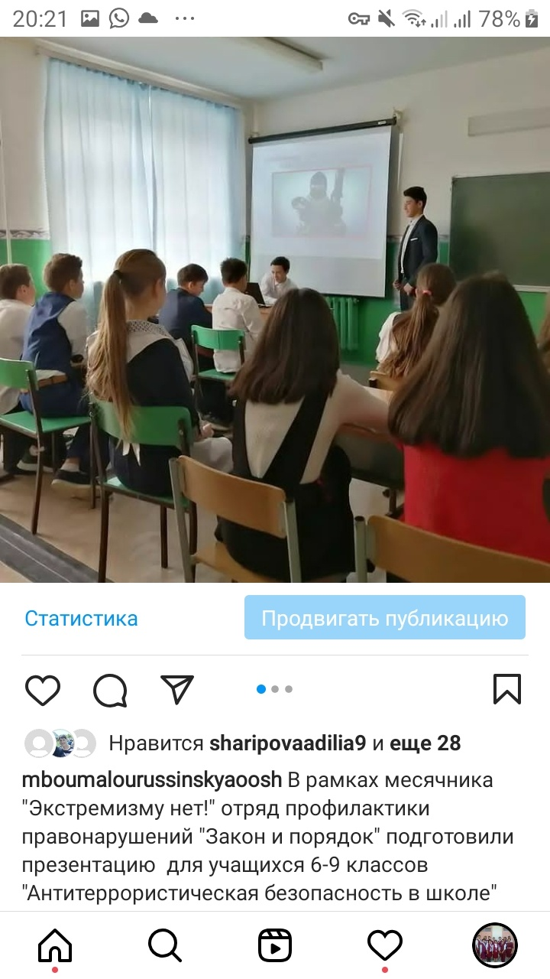

В рамках месячника «Экстремизму нет!» провели беседу «Антитеррористическая безопасность в школе»
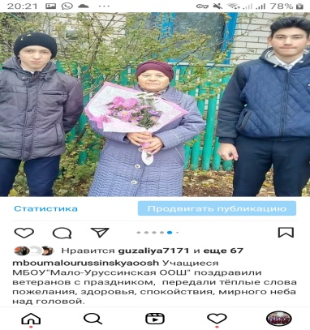
Поздравление ветеранов

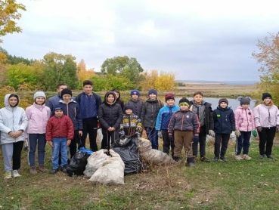
Акция «Всероссийский субботник»

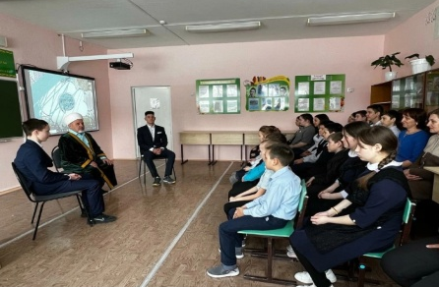
Классная встреча с имамом села Абдуллиным Камилем Галиевичем
